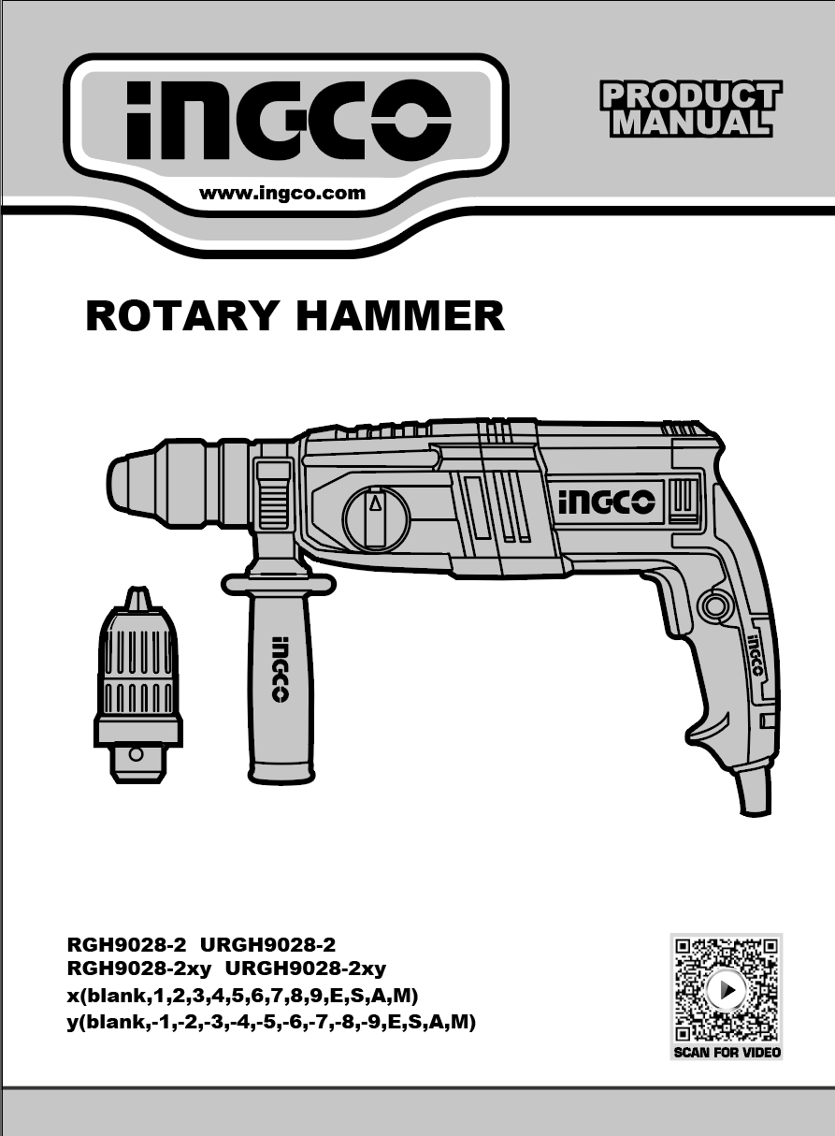
CIOCAN ROTATIV
INGCO.RO
Instrucțiuni originale
AVERTISMENTE GENERALE DE SIGURANȚĂ
⚠ AVERTISMENT
Citiți cu atenție toate avertismentele de siguranță, instrucțiunile, ilustrațiile și specificațiile furnizate împreună cu această unealtă electrică. Nerespectarea instrucțiunilor de mai jos poate duce la electrocutare, incendiu sau vătămări corporale grave.

Păstrați acest manual pentru consultări ulterioare.

Prin termenul „unealtă electrică” se înțelege atât o unealtă alimentată de la rețea (cu cablu), cât și o unealtă electrică alimentată de la baterie (fără fir).
------------------------------------------------------------
1) SIGURANȚA ZONEI DE LUCRU
a) Mențineți zona de lucru curată și bine iluminată. Un spațiu dezordonat sau slab luminat favorizează accidentele.
b) Nu utilizați sculele electrice în atmosfere explozive – de exemplu, în prezența lichidelor, gazelor sau prafului inflamabil. Sculele pot produce scântei care pot aprinde aceste materiale.
c) Nu permiteți accesul copiilor sau trecătorilor în timpul utilizării uneltei electrice. Distragerile pot duce la pierderea controlului asupra sculei.

------------------------------------------------------------
2) SIGURANȚA ELECTRICĂ
a) Ștecherele uneltelor electrice trebuie să fie compatibile cu prizele. Nu modificați niciodată ștecherul și nu folosiți adaptoare pentru scule cu împământare. Mufele și prizele potrivite reduc riscul de electrocutare.
b) Evitați contactul corpului cu suprafețe împământate (de exemplu, țevi, calorifere, aragazuri, frigidere). Contactul cu acestea crește riscul de electrocutare.
c) Nu expuneți uneltele la ploaie sau la umiditate. Pătrunderea apei în unealtă poate provoca electrocutare.
d) Nu folosiți cablul în mod necorespunzător. Nu trageți de cablu pentru a deconecta unealta și nu-l lăsați expus la căldură, ulei, muchii ascuțite sau piese în mișcare. Un cablu deteriorat sau încâlcit crește riscul de accident.
e) Când lucrați în aer liber, utilizați un prelungitor special conceput pentru exterior.
f) Dacă lucrați într-un mediu umed, folosiți o sursă de alimentare protejată cu un dispozitiv de întrerupere diferențială (RCD). Acesta reduce riscul de electrocutare.

------------------------------------------------------------
3) SIGURANȚA PERSONALĂ
a) Fiți atenți, lucrați cu concentrare și folosiți bunul simț. Nu utilizați unealta electrică dacă sunteți obosit sau sub influența alcoolului, drogurilor ori medicamentelor. O clipă de neatenție poate duce la răniri grave.
b) Purtați întotdeauna echipament individual de protecție adecvat (mască de praf, încălțăminte antiderapantă, cască, protecție auditivă etc.).
c) Preveniți pornirea accidentală: asigurați-vă că întrerupătorul este în poziția „oprit” înainte de conectarea la sursa de alimentare sau la bateria detașabilă.
d) Scoateți orice cheie de reglaj înainte de a porni unealta. Cheile lăsate atașate pot fi aruncate de piesele rotative.
e) Mențineți o poziție stabilă și echilibrată. O postură corectă oferă control mai bun în caz de situații neprevăzute.
f) Îmbrăcați-vă corespunzător: evitați hainele largi și bijuteriile. Prindeți părul lung. Acestea pot fi prinse de piesele în mișcare.
g) Dacă unealta are conectori pentru sisteme de aspirare sau colectare a prafului, asigurați-vă că sunt montați și utilizați corect. Colectarea eficientă a prafului reduce riscurile de sănătate.
h) Nu deveniți neglijenți din cauza experienței. Respectați mereu regulile de siguranță, chiar dacă sunteți obișnuit cu unealta. O clipă de neatenție poate provoca un accident grav.

------------------------------------------------------------
4) UTILIZAREA ȘI ÎNTREȚINEREA UNEALTELOR ELECTRICE
a) Nu forțați unealta. Folosiți-o doar pentru scopul pentru care a fost proiectată.
b) Nu utilizați unealta dacă întrerupătorul nu funcționează corect. O unealtă necontrolabilă este periculoasă.
c) Deconectați unealta de la sursa de alimentare (sau scoateți bateria) înainte de reglaje, schimbarea accesoriilor sau depozitare. Aceste măsuri previn pornirea accidentală.
d) Depozitați uneltele neutilizate într-un loc sigur, departe de copii și persoane neinstruițe.
e) Verificați regulat starea uneltelor și accesoriilor. Dacă observați piese uzate, fisurate sau blocate, reparați-le înainte de utilizare.
f) Mențineți uneltele tăietoare curate și ascuțite. Astfel, ele vor funcționa mai bine și mai sigur.
g) Utilizați unealta și accesoriile conform instrucțiunilor și în funcție de tipul lucrării. Folosirea incorectă poate provoca accidente.
h) Mențineți mânerele curate, uscate și fără urme de ulei sau grăsime. Suprafețele alunecoase reduc controlul asupra sculei.

------------------------------------------------------------
5) SERVICE
a) Reparațiile uneltei trebuie efectuate doar de tehnicieni calificați, folosind piese de schimb identice. Astfel se menține siguranța și performanța uneltei electrice.

SIMBOLURILE DIN MANUALUL DE INSTRUCȚIUNI

 | Izolație dublă pentru protecție suplimentară
 | Citiți manualul de instrucțiuni înainte de utilizare.
 | Conformitate CE.
 | Alertă de siguranță.  Vă rugăm să utilizați doar accesoriile acceptate de producător.
 | Purtați ochelari de protecție, protecție auditivă și mască de praf.
 | Produsele electrice uzate nu trebuie eliminate împreună cu gunoiul menajer . Vă rugăm să reciclați acolo unde există facilități. Consultați autoritățile locale sau distribuitorul pentru sfaturi privind reciclarea.

AVERTISMENT DE SIGURANȚĂ SUPLIMENTAR
1) Purtați echipament de protecție pentru urechi. Expunerea îndelungată la zgomot poate cauza pierderea auzului.

2) Folosiți mânerul (sau mânerele) auxiliare, dacă sunt furnizate împreună cu unealta. Pierderea controlului asupra sculei poate duce la vătămări corporale.

3) Țineți unealta doar de suprafețele de prindere izolate atunci când efectuați operațiuni în care accesoriul sau șurubul ar putea intra în contact cu cabluri ascunse ori cu propriul cablu de alimentare. Contactul cu un fir sub tensiune poate pune sub tensiune părțile metalice expuse ale sculei electrice și poate provoca electrocutarea operatorului.

4) Folosiți detectoare adecvate pentru a verifica existența liniilor de utilități ascunse în zona de lucru sau apelați la compania locală de utilități pentru asistență. Contactul cu linii electrice poate duce la incendiu sau electrocutare, deteriorarea unei conducte de gaz poate provoca explozie, iar perforarea unei conducte de apă poate cauza daune materiale sau risc de electrocutare.

5) Țineți unealta electrică ferm cu ambele mâini și mențineți o poziție stabilă în timpul lucrului. Controlul cu ambele mâini asigură o utilizare mai sigură și mai precisă a sculei.

6) Fixați piesa de lucru. O piesă prinsă într-o menghină sau într-un dispozitiv de strângere este mult mai sigură decât una ținută manual.

7) Așteptați întotdeauna ca unealta să se oprească complet înainte de a o așeza jos. Accesoriul se poate bloca și poate provoca pierderea controlului asupra sculei electrice.

AMBREIAJ DE SIGURANȚĂ

Dacă accesoriul uneltei se blochează sau se înțepenește, acționarea către axul burghiului este întreruptă automat. Din cauza forțelor de reacție generate, țineți întotdeauna unealta ferm cu ambele mâini și mențineți o poziți

UTILIZARE
Mașina este destinată găuririi cu percuție în beton, cărămidă și piatră, precum și pentru lucrări ușoare de dăltuire. De asemenea, este potrivită pentru găurirea fără impact în lemn, metal, ceramică și plastic. Mașinile cu control electronic și rotație dreapta/stânga sunt potrivite și pentru înșurubare. condus.

Specificații
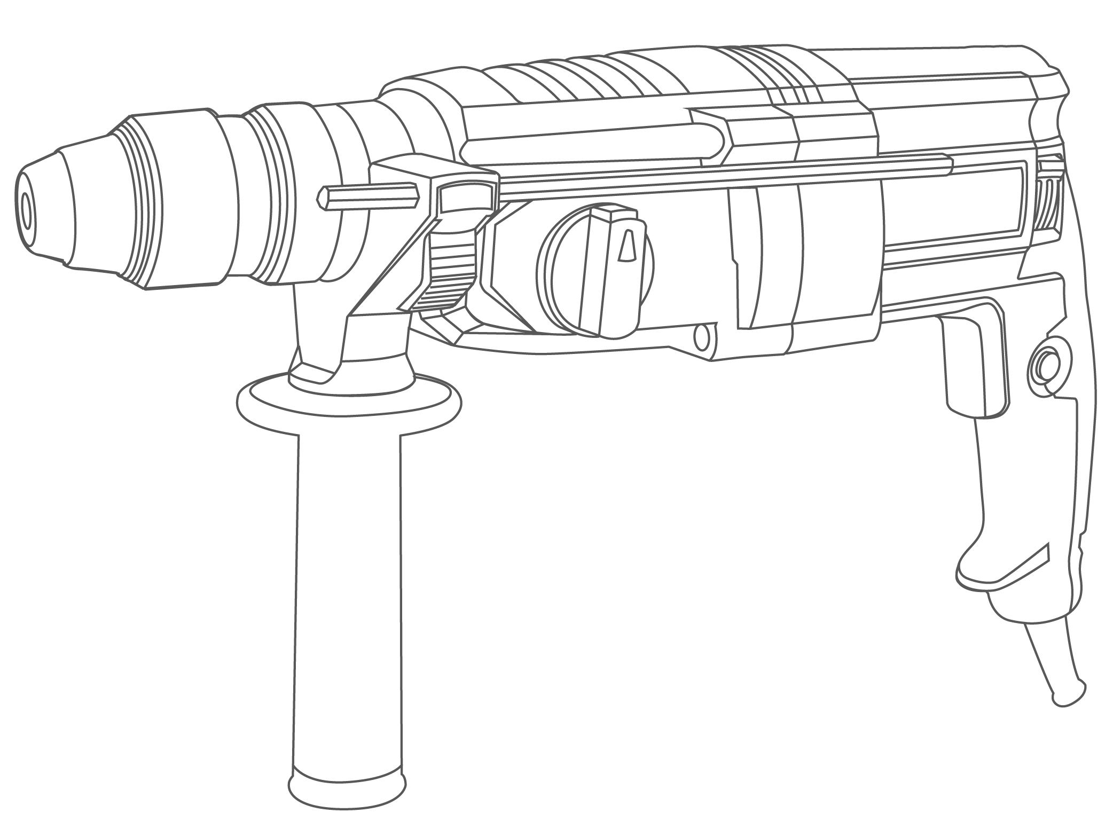
6
1
7
2
8
4
3
9
10
11
5
12

Componente
- Instrument titular  - Protecție împotriva prafului capac  - Blocare manşon  - Buton pentru opritorul de adâncime ajustare  - Auxiliar mâner  - Adâncime Stop | - Direcția de rotație comutator  - Selector de mod comutator  - Buton de blocare pentru PORNIT / OPRIT comutator  - PORNIT / OPRIT​ comutator  - Mâner  - Buton de eliberare pentru selectorul de mod comutator

Specificații tehnice

Nr. model |  | RGH9028-2  RGH9028-26 (ștecher ISRAEL)  RGH9028-28 (ștecher BS)  RGH9028-2M RGH9028-24 (priză IRAM)  RGH9028-23 (ștecher BS) | RGH9028-29 (Ștecăr INMENTRO) | URGH9028-2 | URGH9028-29 (Ștecăr INMENTRO)
Tensiune nominală |  | 220-240V~50/60Hz | 220-240V~60Hz | 110-120V~50/60Hz | 127V~60Hz
Putere nominală de intrare |  | 800W | 800W | 800W | 800W
Viteză fără sarcină |  | 0-1100/min | 0-1100/min | 0-1100/min | 0-1100/min
Rata de impact |  | 0-4000/min | 0-4000/min | 0-4000/min | 0-4000/min
Capacitate de găurire | Beton | 26 mm | 26 mm | 1 ˝ | 1˝
Capacitate de găurire | Oţel | 13 mm | 13 mm | 1/2 ˝ | 1/2 ˝
Capacitate de găurire | Lemn | 30 mm | 30 mm | 1-3/16 ˝ | 1-3/16 ˝
Nr. model Notă: x (gol , 1, 2, 3, 4, 5, 6, 7, 8, 9, E , S, A, M); y (gol, -1, -2, -3, -4, -5, -6, -7, -8, -9, E, S, A, M)
- Datorită programului nostru continuu de cercetare și dezvoltare, specificațiile de aici pot fi modificate fără notificare prealabilă.

Imaginea operațiunii
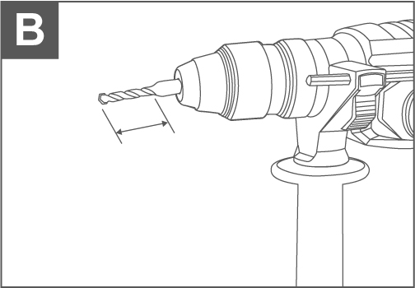
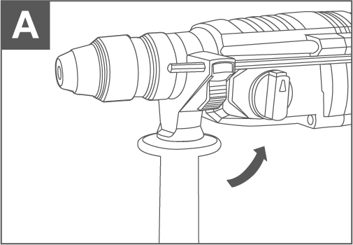
A

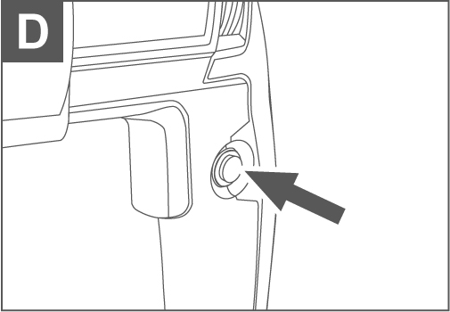
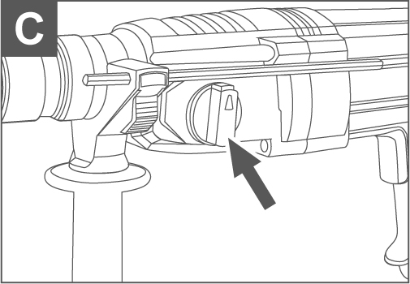

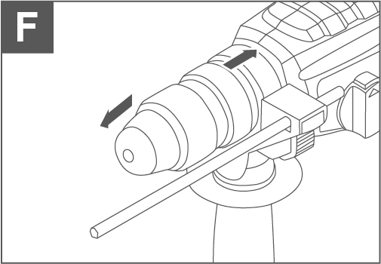
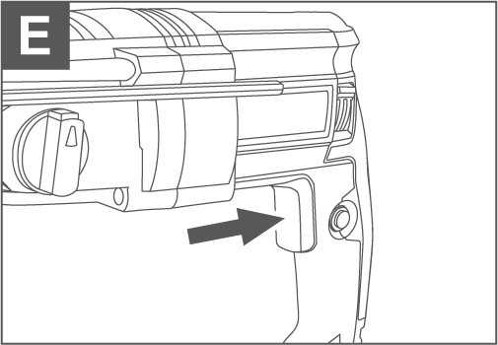

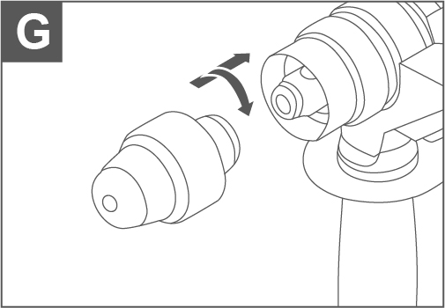

DESCRIEREA FUNCȚIEI
⚠ ATENŢIE!
Înainte de a efectua orice lucrare asupra mașinii, scoateți ștecherul de la rețea.

Mâner auxiliar (vezi Figura A)
Operați mașina numai cu mânerul auxiliar.
Schimbarea poziției mânerului auxiliar
Cel/Cea/Cei/Cele auxiliar mâner poate fi set la orice poziţie pentru o muncă sigură și fără oboseală postură.
Rotiți partea inferioară a mânerului auxiliar în sens invers acelor de ceasornic și rotiți mânerul auxiliar în poziția dorită. Apoi, strângeți din nou partea inferioară a mânerului auxiliar rotind-o în sensul acelor de ceasornic.
Plată Atenţie că cel/cea/cei/cele prindere bandă de cel/cea/cei/cele auxiliar mâner este poziționat în cel/cea/cei/cele canelură pe cel/cea/cei/cele locuințe ca destinat pentru.

Reglarea adâncimii de găurire​ (vezi Figura B )
Adâncimea de găurire necesară poate fi setată cu ajutorul opritorului de adâncime .
Apăsați butonul pentru reglarea opritorului de adâncime și introduceți opritorul de adâncime în mânerul auxiliar.
Cel/Cea/Cei/Cele zimțat suprafaţă de cel/cea/cei/cele adâncime Stop necesitate faţă în jos.
Introduce cel/cea/cei/cele foraj instrument la cel/cea/cei/cele Stop în cel/cea/cei/cele instrument titular. Altfel, cel/cea/cei/cele mobilitate de cel/cea/cei/cele foraj instrument poate duce din cauza reglării incorecte a forajului adâncime.
Trage afară cel/cea/cei/cele adâncime Stop până cel/cea/cei/cele distanţă între cel/cea/cei/cele sfat a burghiului și vârful opritorului de adâncime corespund cu adâncimea de găurire dorită.

Operațiune
⚠ ATENȚIE !
Respectați tensiunea corectă a rețelei! Tensiunea sursei de alimentare trebuie să corespundă cu tensiunea specificată pe plăcuța de identificare a mașinii.

Setarea modului de funcționare ( vezi Figura C )
Cu comutatorul selector de mod. Se selectează modul de funcționare al mașinii .
Pentru a schimba modul de funcționare, apăsați butonul de eliberare și rotiți comutatorul selectorului de mod în poziția dorită până când se aude că se blochează.
⚠ ATENŢIE!
Schimbați modul de funcționare numai când mașina este oprită!
Altfel, mașina se poate deteriora.
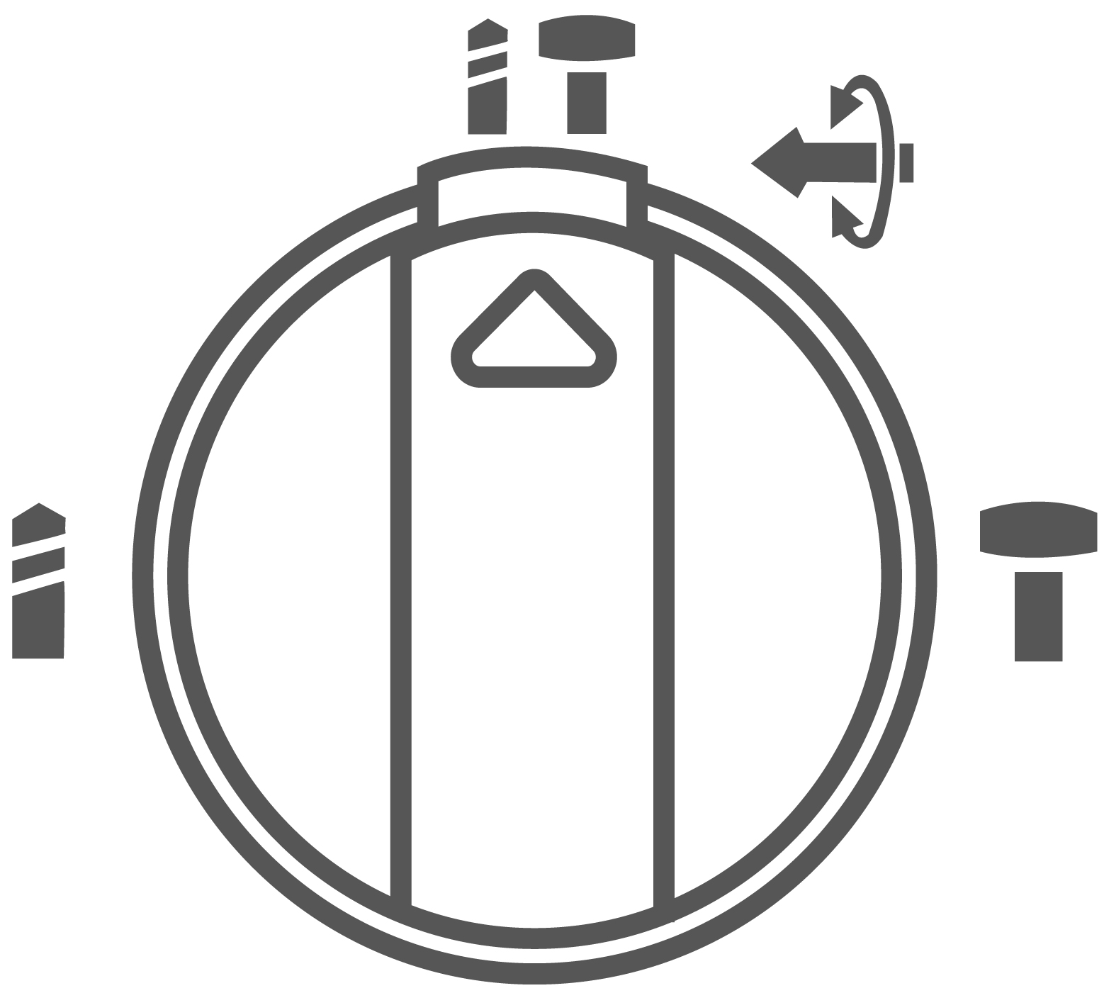
Poziție pentru găurire cu percuție în beton sau piatră

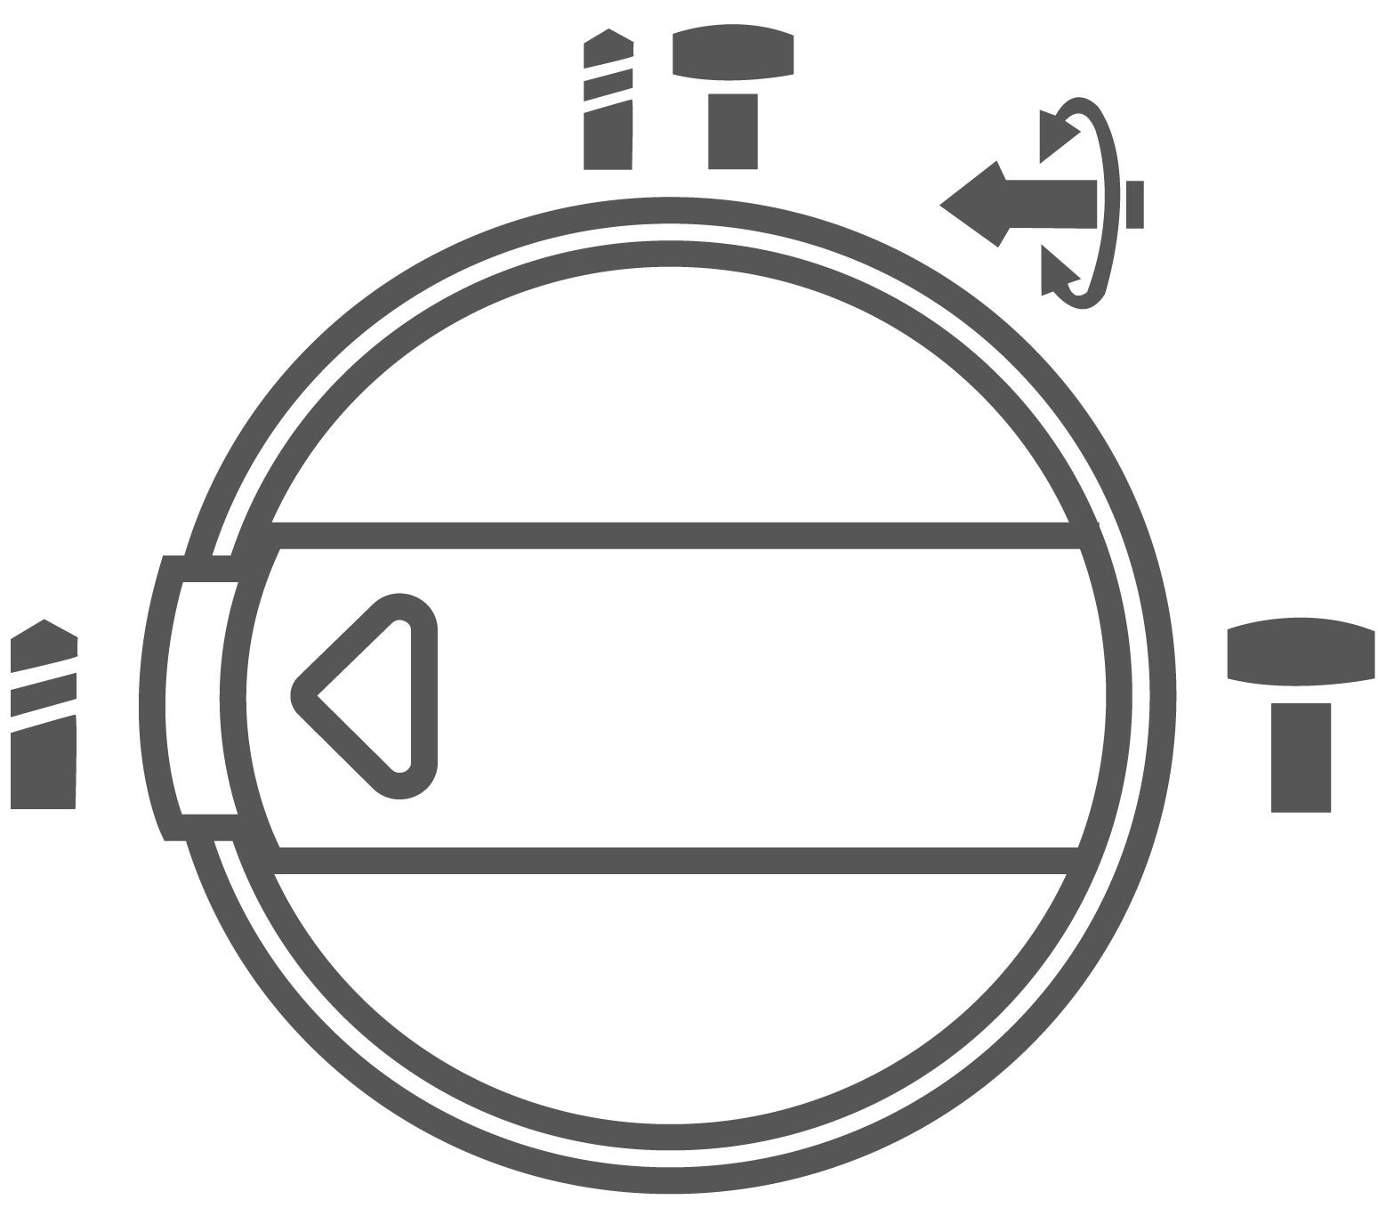
Poziție pentru găurire fără impact în lemn, metal, ceramică și plastic, precum și pentru înșurubare
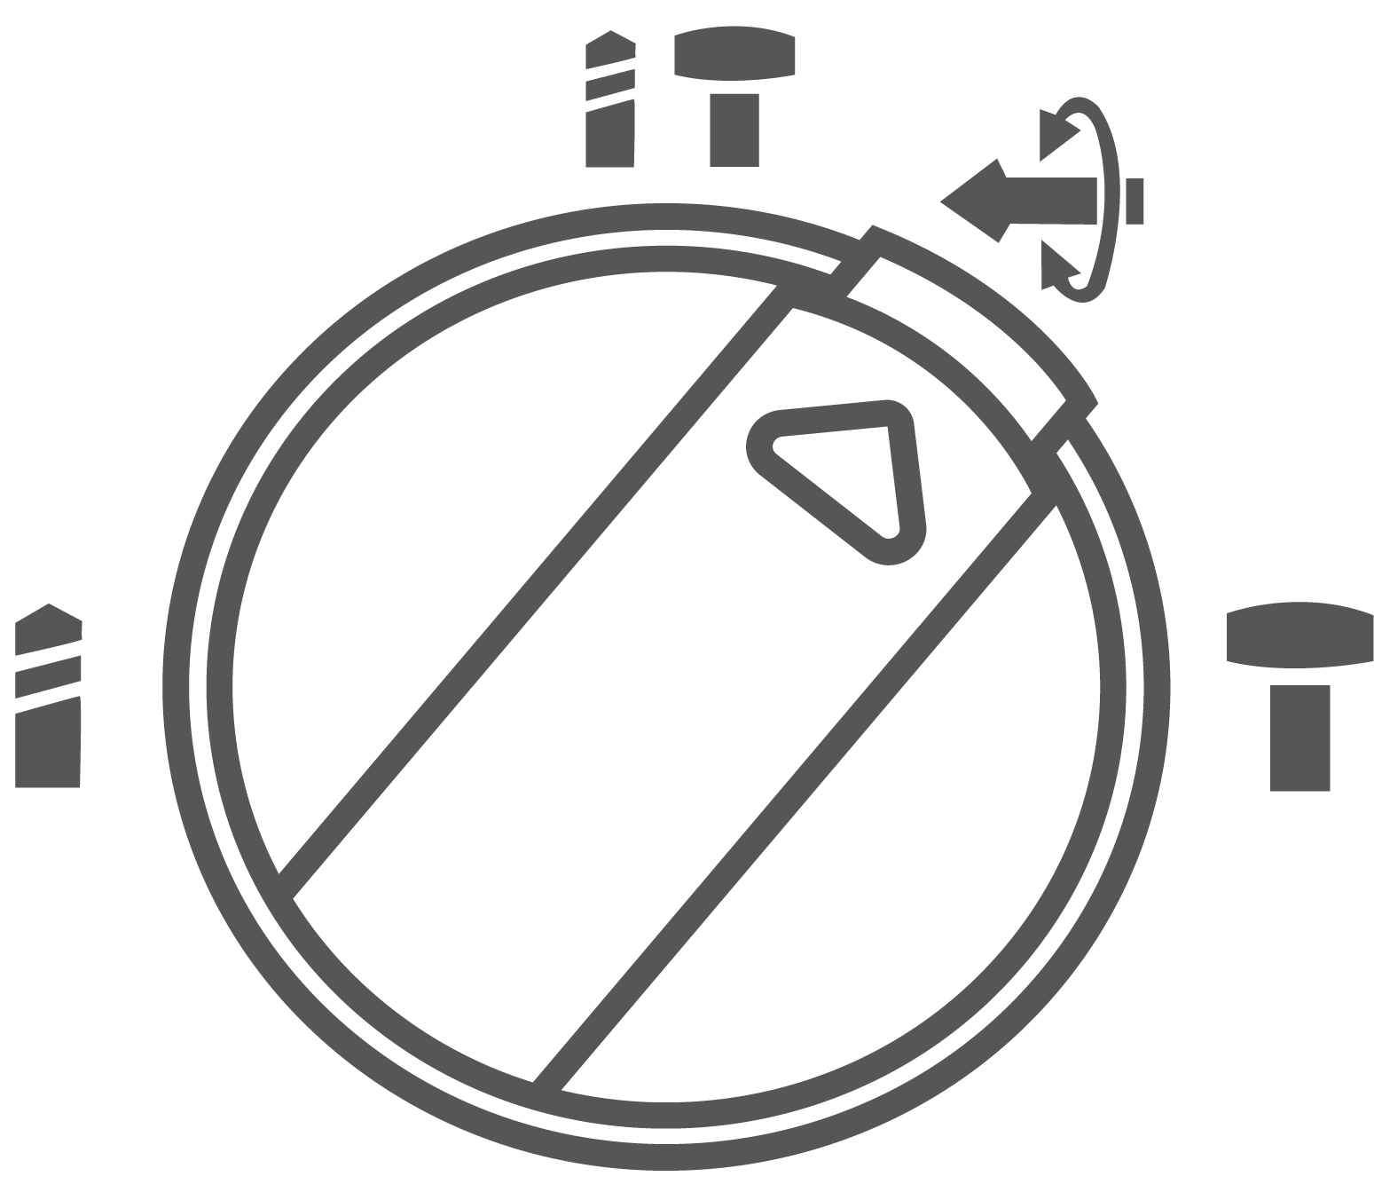
Poziție Vario-Lock pentru reglarea poziției de dăltuire
Comutatorul selector de mod 8 nu se blochează în această poziție

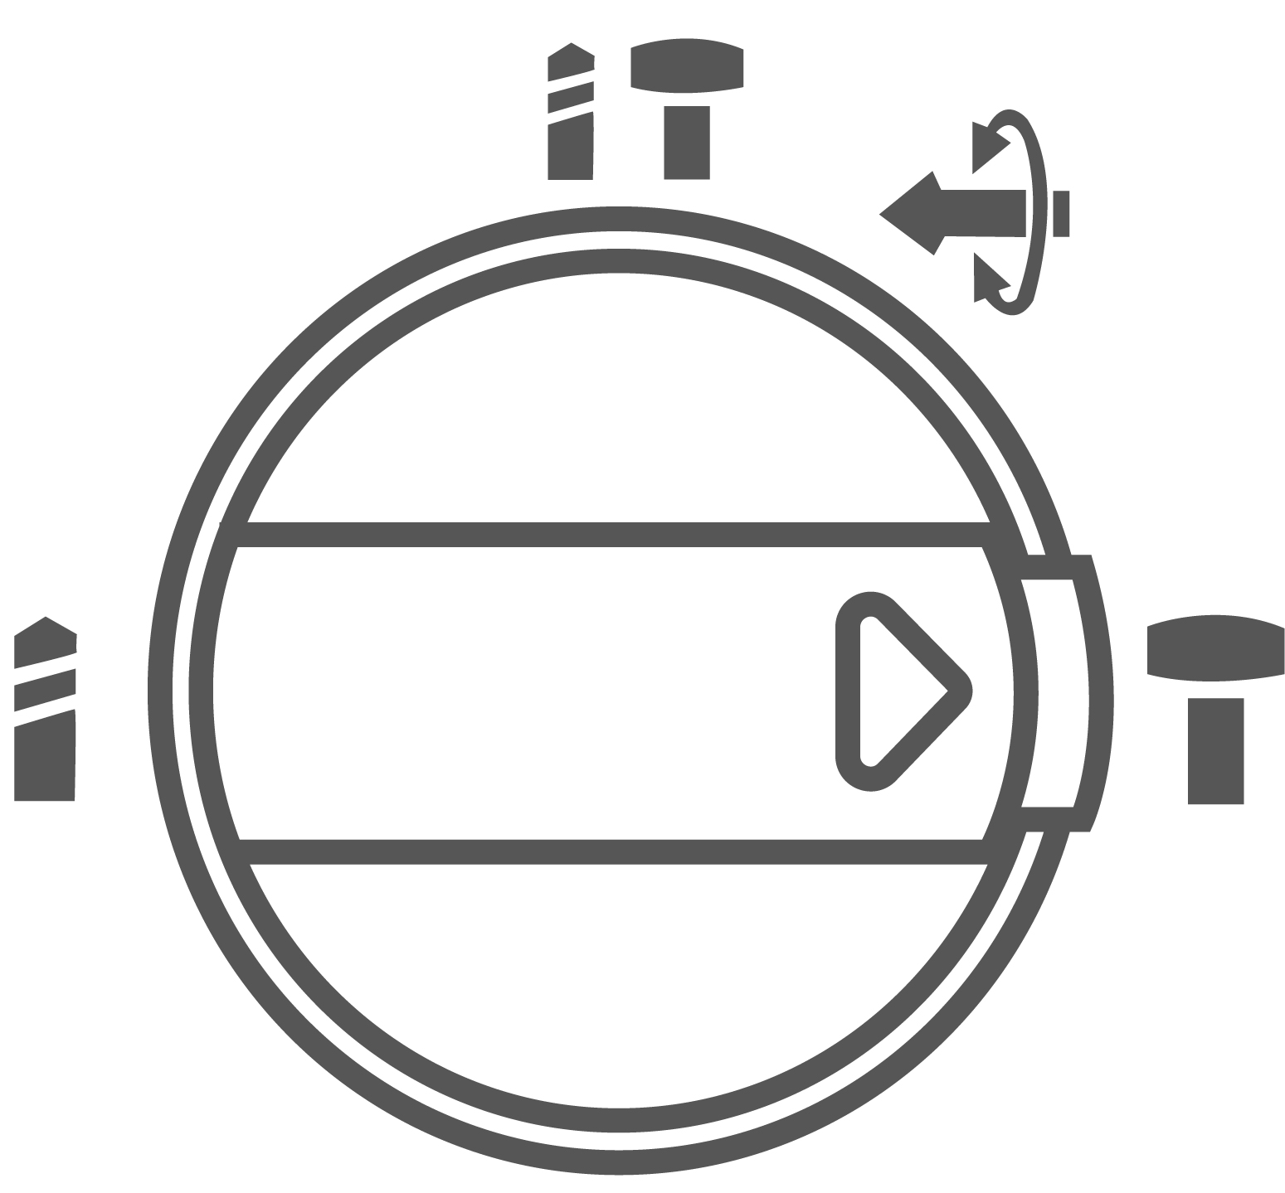
Poziție pentru dăltuire

Inversarea direcției de rotație​
Comutatorul de direcție de rotație este utilizat pentru a inversa direcția de rotație a mașinii. Totuși, acest lucru nu este posibil cu comutatorul O N / O FF acționat.
Rotație spre dreapta: Rotiți comutatorul de direcție a rotației pe ambele părți până la opritorul din poziție.
Rotație la stânga: Rotiți comutatorul sensului de rotație de pe ambele părți până la opritor în poziția .
Setați direcția de rotație pentru găurire cu percuție, găurire și dăltuire întotdeauna la dreapta.
Comutare ON/ OFF (vezi Figura D )
Pentru a porni mașina, apăsați comutatorul ON / OFF .
Pentru a bloca comutatorul ON / OFF , țineți-l apăsat și apăsați suplimentar butonul de blocare.
Pentru a opri mașina, eliberați comutatorul ON / OFF . Când comutatorul ON / OFF este blocat, apăsați-l mai întâi și apoi eliberați-l.

Setarea vitezei / ratei de impact (vezi Figura E)
Turația/rata de percuție a sculei electrice pornite poate fi reglată variabil, în funcție de cât de mult este apăsat comutatorul O N / O FF .
Apăsare ușoară pe comutatorul O N / O FF are ca rezultat o viteză/ratată de impact redusă. O presiune suplimentară asupra comutatorului crește viteza/rata de impact.

Sfaturi de lucru
⚠ ATENŢIE!
Înainte de a efectua orice lucrare asupra mașinii, scoateți ștecherul de la rețea.

Schimbarea poziției de dăltuire ( Vario -Lock)
Dalta poate fi blocată în 36 de poziții. În acest fel, se poate seta poziția optimă de lucru pentru fiecare aplicație.
Introduceți dalta în suportul sculei.
Rotiți comutatorul selector de mod 8 în poziția „Vario-Lock” (consultați „Setarea modului de funcționare”).
Rotiți suportul sculei în poziția de dăltuire dorită.
Rotiți comutatorul selector de mod 8 în poziția „dăltuire”. Suportul sculei este acum blocat.
Pentru dăltuire, setați direcția de rotație la dreapta.

Scoaterea/Introducerea schimbătorului rapid (vezi Figura F și G )

Scoaterea mandrinei cu schimbare rapidă. (vezi Figura F )
Trageți inelul de blocare al mandrinei cu schimbare rapidă 6 spre spate, mențineți-l în această poziție și scoateți mandrina cu schimbare rapidă SDS-plus. sau mandrina fără cheie cu schimbare rapidă spre față.
După demontare, protejați mandrina de schimb împotriva contaminării.
Introducerea mandrinei cu schimbare rapidă. (vezi Figura G )
Înainte de introducere, curățați mandrina cu schimbare rapidă și aplicați un strat subțire de vaselină pe capătul tijei.
Prindeți dispozitivul de schimbare rapidă SDS-plus mandrina sau mandrina fără cheie cu schimbare rapidă complet cu mâna. Împingeți mandrina cu schimbare rapidă cu o mișcare de rotație pe suportul mandrinei burghiului până când se aude un zgomot distinct de înclichetare.
Mandrina cu schimbare rapidă se blochează automat. Verificați efectul de blocare trăgând de mandrina cu schimbare rapidă. chuck.

Găurire cu mandrina fără cheie cu schimbare rapidă
⚠ ATENŢIE!
Lucrați cu mandrina fără cheie cu schimbare rapidă numai atunci când funcția de percuție este dezactivată.
Cu mandrina fără cheie cu schimbare rapidă, mașina de găurit cu percuție poate fi utilizată și pentru găurirea în fier, metale neferoase , lemn sau plastic.

Alegerea burghiului potrivit

Pentru găurirea betonului și a pietrei | Burghiu pentru zidărie cu vârf de carbură
Pentru metal | Burghiu HSS (nu este inclus)
Pentru lemn | Burghie spiralate (nu sunt incluse)

Întreținere și curățare
Înainte de a efectua orice lucrare asupra mașinii, scoateți ștecherul de la rețea.
Pentru o funcționare sigură și corectă, mențineți întotdeauna curate mașina și fantele de ventilație.
Un capac de protecție împotriva prafului deteriorat trebuie schimbat imediat. Recomandăm ca acest lucru să fie efectuat de un service post-vânzare. serviciu.
Curățați suportul pentru scule de fiecare dată după utilizare.

ÎNTREȚINERE ȘI DEFECTE
Posibile defecțiuni și metode de eliminare a acestora
Defecțiune | Cauze probabile | Acțiuni
Când mașina este pornită, motorul electric nu funcționează. | ● Defecțiune a comutatorului  ●Cablul sau firele de alimentare sunt rupte, ștecherul cablului de alimentare funcționează defectuos;  ● Fără contact al periei cu colectorul;  ● Uzura/deteriorarea periilor | Deconectați mașina de la rețeaua electrică și contactați un specialist calificat.
Formarea unui foc circular pe colector | ● Uzura periei/deteriorarea suportului periei;  ● Defecțiune la bobina armăturii | Deconectați aparatul de la rețeaua electrică și contactați un specialist calificat. Vă rugăm să nu reparați aparatul singur.
În timpul lucrului, din orificiile de ventilație apare fum sau miros de izolație arsă. | ● Defecțiune la bobina motorului electric;  ● Defecțiune a părții electrice a uneltei.
Zgomot crescut în cutia de viteze | ● Uzura/ruperea angrenajelor sau a rulmenților
Când mașina este pornită, axul nu se rotește | ● Defecțiune a cutiei de viteze.
Criterii de stare critică
Criterii de stare critică | Cauze probabile | Acțiuni
Fisuri pe suprafețele pieselor rulmentului și carcasei | Deformarea prin oboseală a metalului | Deconectați aparatul de la rețeaua electrică și contactați un specialist calificat. Vă rugăm să nu reparați aparatul singur.
Cablul de alimentare sau ștecherul este deteriorat | Suprasarcină sau rupere
Uzură excesivă sau deteriorare a mecanismului motorului sau reductorului sau o combinație de semne | Deformarea prin oboseală a metalului
Criterii de stare critică
Lista defecțiunilor critice | Acțiuni
Scântei la motorul electric | Este necesar să contactați un specialist calificat
Apariția zgomotului străin | Este necesar să contactați un specialist calificat
Dacă se detectează defecțiunile menționate mai sus, este necesar să deconectați mașina de la rețeaua electrică și să contactați un specialist calificat.

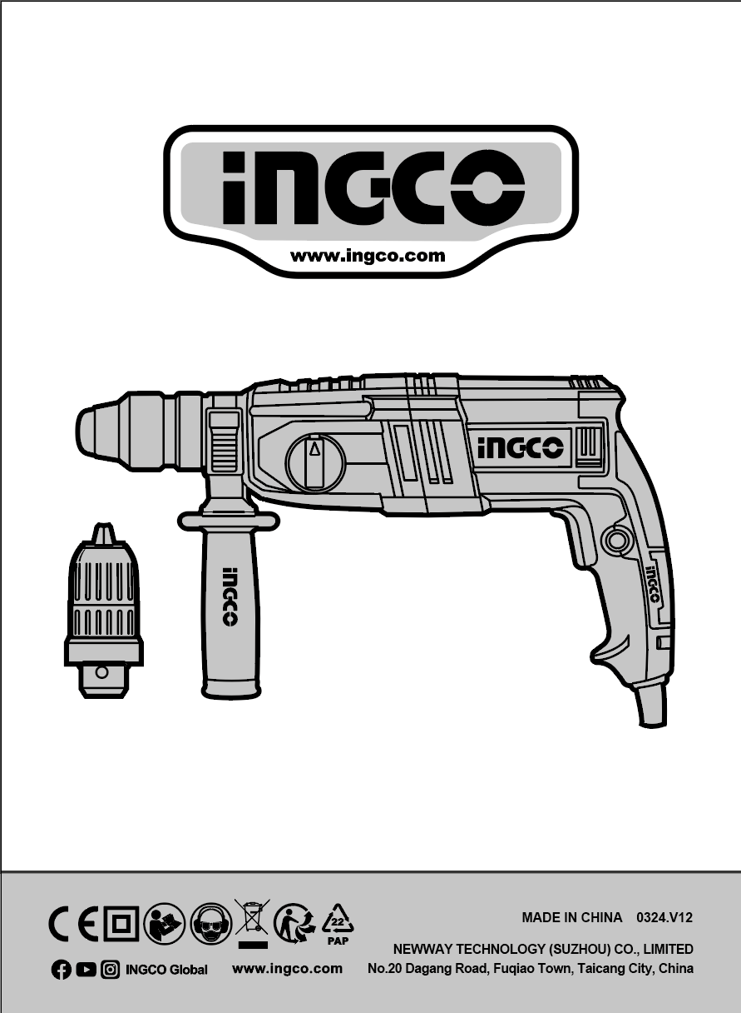
INGCO.RO
INGCO.RO

INGCO.RO

